Муниципальное бюджетное учреждение
Дополнительного образования
дома детского творчества станицы Гривенской

Конспект занятия:

«Сельскохозяйственные профессии».

Автор - составитель:
педагог дополнительного образования
Л.С. Барышникова

ст. Гривенская, 2022г.
Тема занятия: «Сельскохозяйственные профессии, направления в профессии. Перспективы сельскохозяйственных профессий».
Цель занятия: расширение представления учащихся о разнообразии мест работы специалистов этой профессии.
Задачи:
- ознакомить с представителями профессии;
- дать общие сведения о содержании труда этой профессий;
- формировать мотивацию и интерес к трудовой деятельности;
- формировать уважительное отношение к людям труда;
Дидактические и методические материалы: информационный материал, фото - материал.
Материалы и инструменты: тетрадь, ручка.
Оборудование: ноутбук.
Методы работы:
- наглядный метод – передача информации и зрительное восприятие, показ слайдов;
- словесный метод- беседа, информационный рассказ;
- практический метод – самопроверка.
Форма проведения: групповая.

Ход работы:
- Организационный момент.
Приветствие и подготовка детей к занятию, организация внимания учащихся.
В своем большинстве это профессии, связанные с ведением народного хозяйства.
Сельским хозяйством называют отдельную отрасль экономики направленную, прежде всего на обеспечение людей продовольствием. Важность этой отрасли переоценить трудно. Востребованных профессий, связанных с сельским хозяйством, существует множество. И, разумеется, все они требуют наличия определенных знаний и умений.
Какие существуют профессии сельского хозяйства:
- агроном;
- механизатор;
- оператор машинного доения;
- животновод;
- птичник;
- ветеринар;
- агроинженер;
- энолог;
- тракторист;
- садовод;
- зоотехник и зооинженер;
- рыбовод.
На вопрос о том, какие профессии относятся к сельскому хозяйству, есть еще один ответ — пчеловод и зверовод. Они не так распространены, как, к примеру, оператор машинного доения или животновод, но также достаточно востребованы.
Агроном.
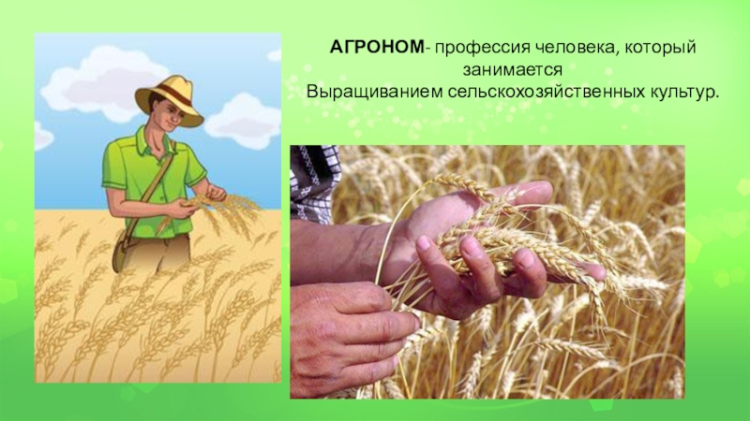
слайд 1
Технологии проведения сельскохозяйственных работ постоянно совершенствуются и изменяются. В обязанности агронома в первую очередь входит правильная организация производственных процессов, выращивания культур, сбора и транспортировки урожая в этих условиях. Также люди этой специальности занимаются составлением разного рода отчетной и научной документации. Образование ветеринары обычно имеют высшее. К настоящему времени профессия агронома входит в список самых востребованных в России.
Механизатор.
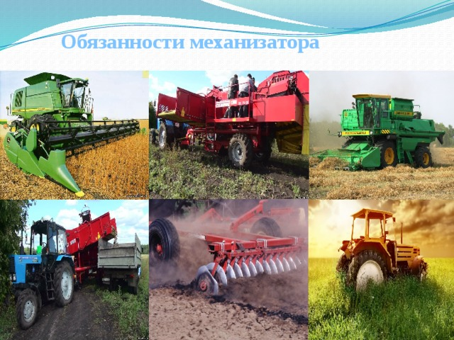
слайд 2
Это одна из основных специальностей такой сферы экономики как сельское хозяйство. Профессии комбайнера и тракториста всегда были одними из основных в сельской местности. Механизатором называют специалиста, способного управлять всеми видами сельскохозяйственной техники. Кроме того, в обязанности этих работников входит знание особенностей конструкции машин, а также выполнение их планового обслуживания и ремонта. Профессия механизатора считается одной из самых сложных на селе. Люди этой специальности работают зачастую в крайне неблагоприятных условиях — в жару, дождь и холод. Помимо этого, им в период посевной и сбора урожая обычно приходится трудиться сверхурочно. К счастью, в последнее время к конструкции тракторов и комбайнов начали предъявляться повышенные требования в плане удобства именно для механизаторов. Кабины новых моделей утепляются, оснащаются кондиционерами и обогревателями. Но все равно труд механизатора всегда будет оставаться нелегким, а потому почетным.

Оператор машинного доения.
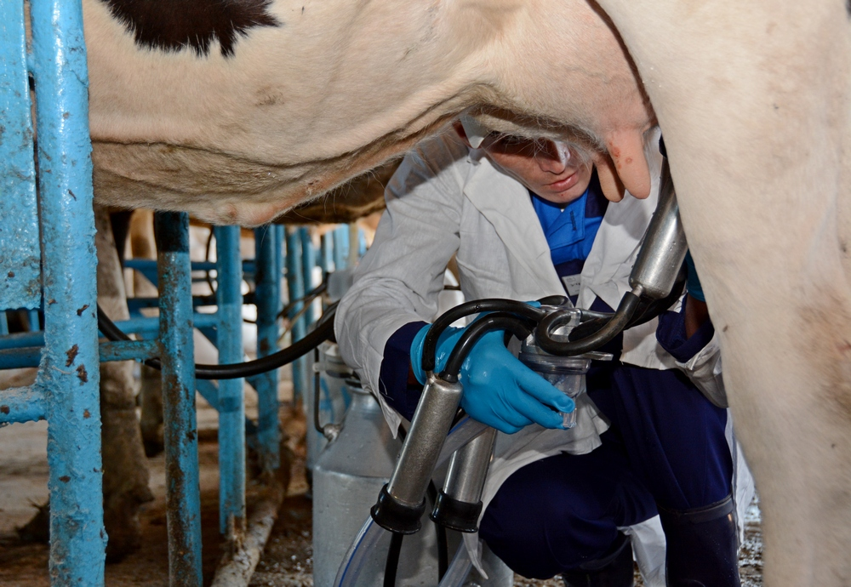
слайд 3

Ответов на вопрос о том, какие профессии в сельском хозяйстве являются самыми распространенными, существует множество. Но наиболее известной является всё же именно оператор машинного доения. О людях этой специальности в советские времена было снято множество кинофильмов и написано огромное количество стихов и песен. Профессия доярки тогда была необыкновенно почетна. Женщины этой специальности представали на экранах в образе здоровых, жизнерадостных румяных девушек в косынках. Однако, разумеется, профессия оператора машинного доения в действительности очень сложная, и романтики в ней не так уж и много. Вставать дояркам приходится до рассвета — в пять часов утра. В их обязанности входит протирка вымени коровы, ее кормление. Но основным занятием представительниц данной профессии является, конечно же, доение животных. Производится эта операция три раза в день. Как и механизатор, профессия доярки является очень важной в сельском хозяйстве.

Животновод
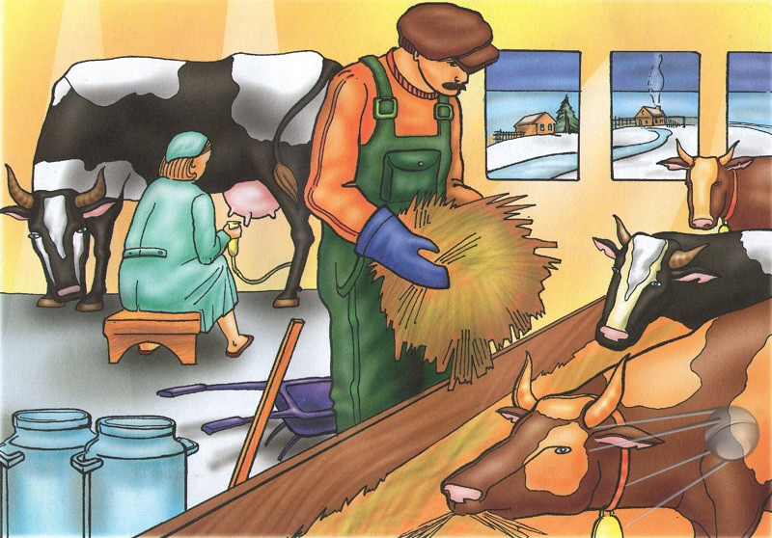
слайд 4
Это также очень распространенная на селе профессия. Относящиеся к сельскому хозяйству специальности могут принадлежать к животноводству или растениеводству. Основной деятельностью зоотехника является, как уже можно судить по названию, разведение и выращивание разного рода сельскохозяйственных животных. Работники этой специальности должны обеспечивать им максимально комфортные условия содержания и размножения. Помимо этого, в обязанности животновода входит наблюдение за здоровьем «подопечных» и сохранение чистоты породы. Также люди этой специальности следят за тем, чтобы в рационе коров, свиней, овец, лошадей и коз присутствовали все необходимые компоненты: витамины, минералы, протеины и пр. Помимо всего прочего, животноводы проводят очистку и дезинфекцию коровников и свинарников, принимают участие в профилактических мероприятиях с целью предотвращения распространения эпидемий. Следят они и за процедурой выпаса животных в летнее время года, а также за процессом заготовки кормов для них на зиму.
Птичник
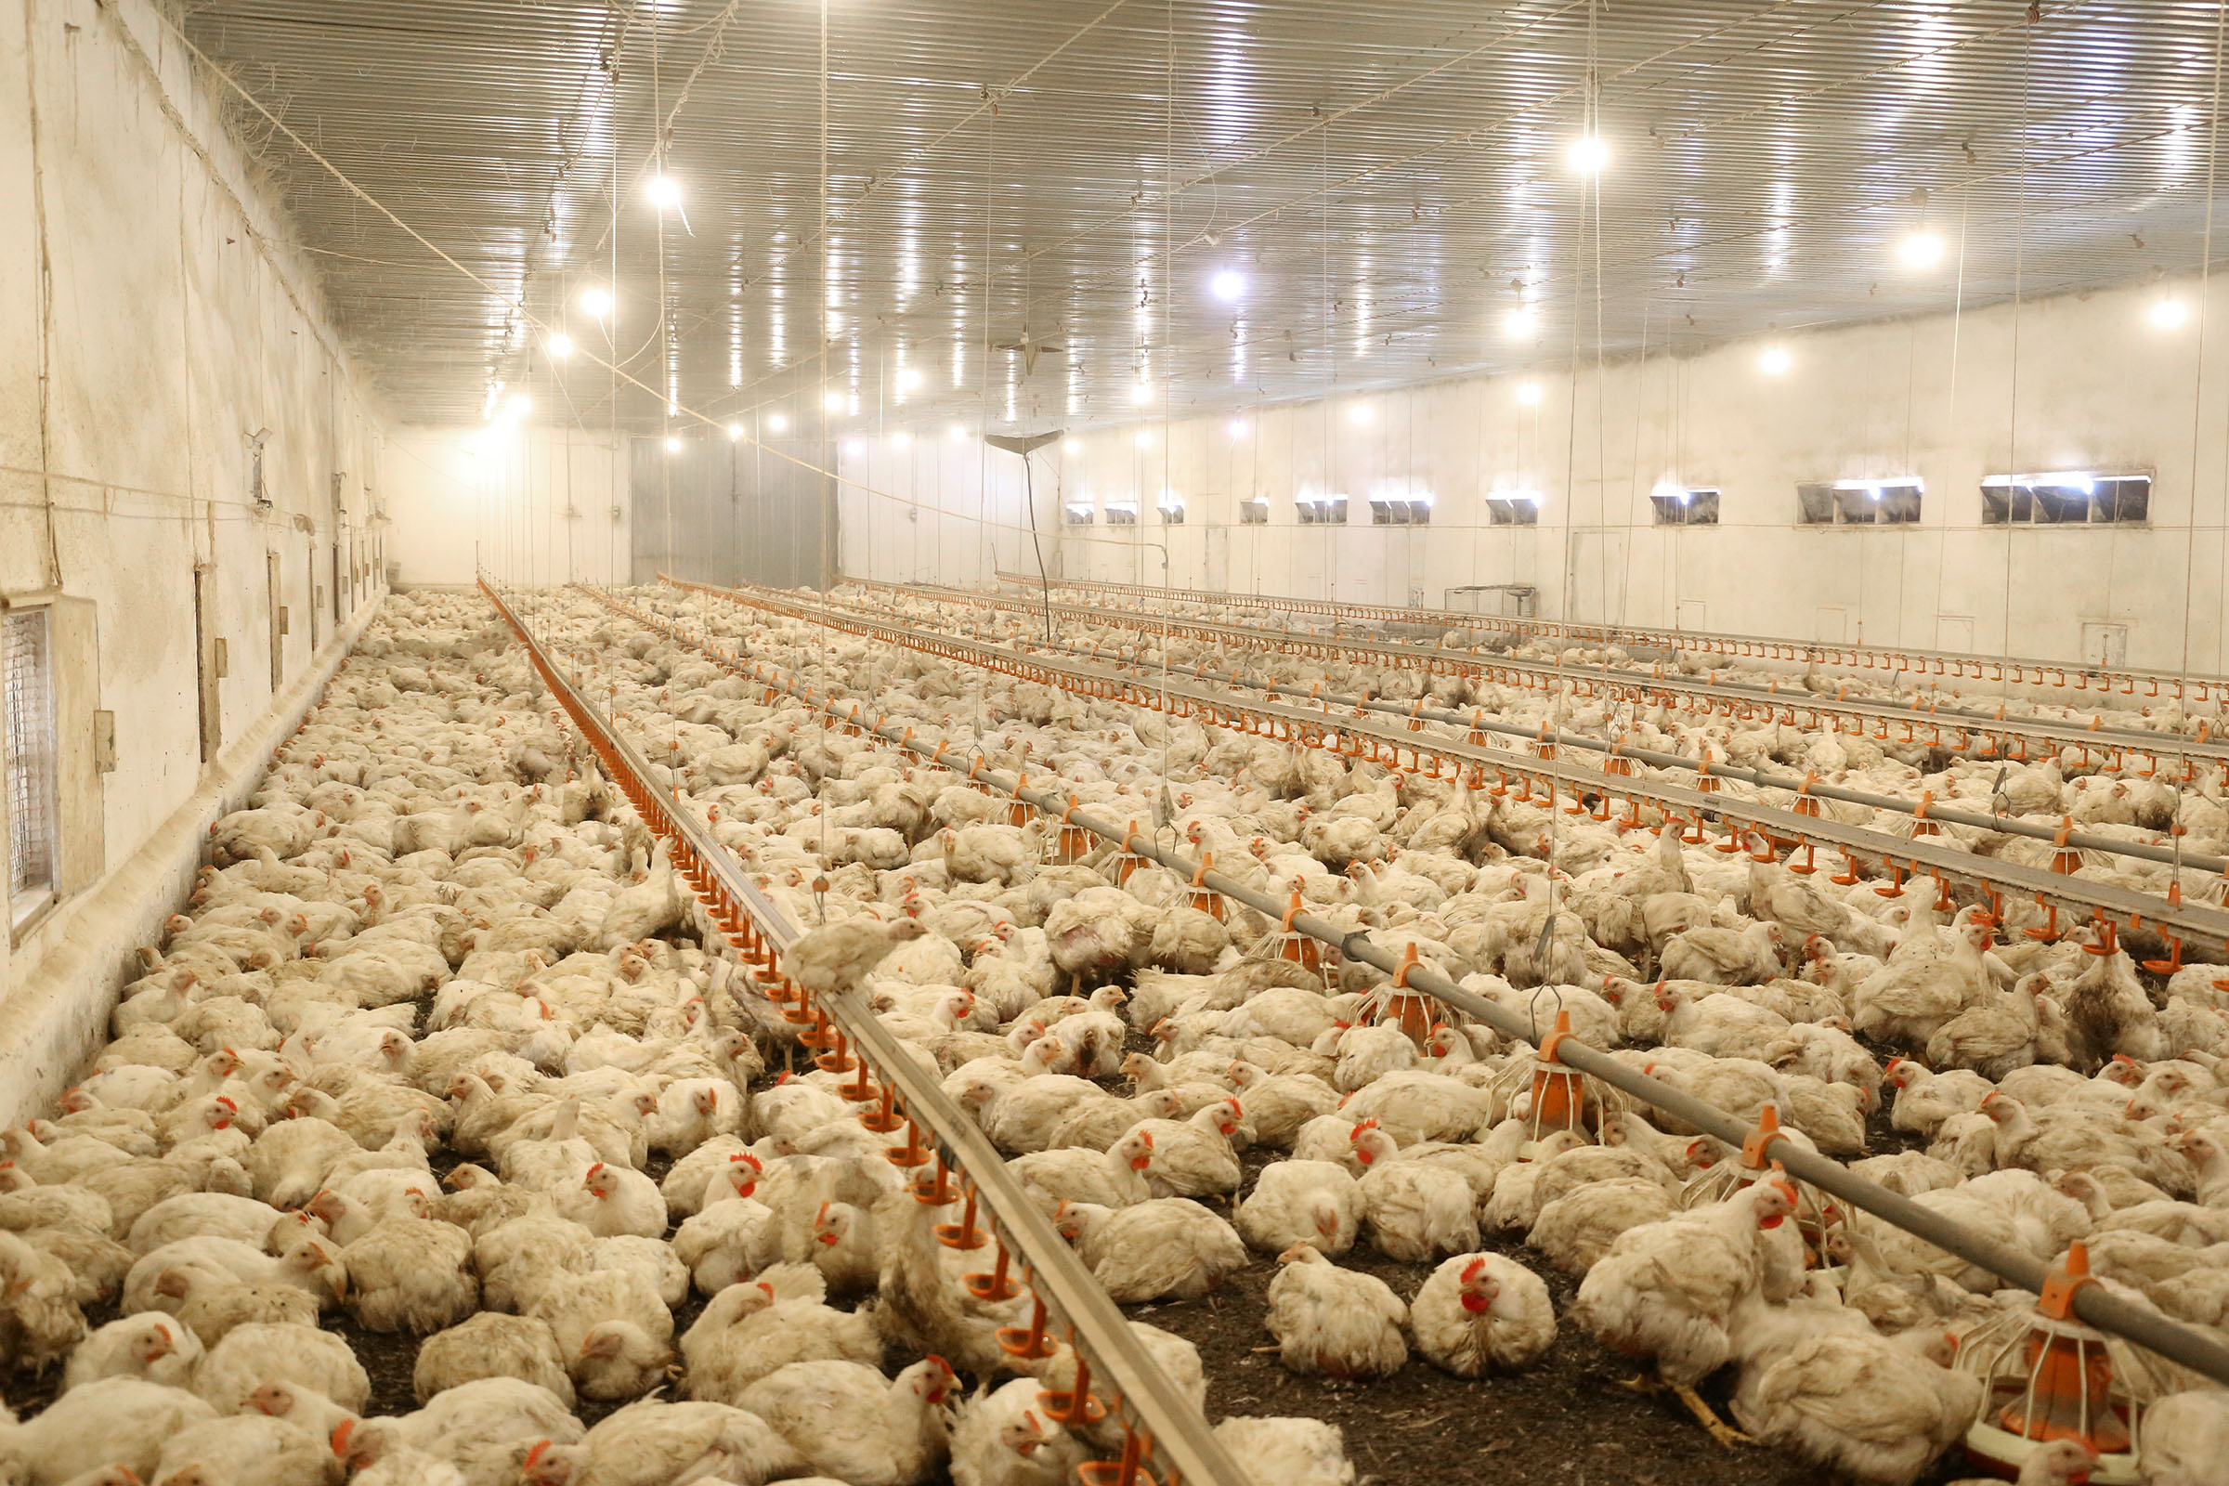
слайд 5
Обязанности у представителей этой профессии практически такие же, как и у животновода. Разница лишь в том, что птичник осуществляет уход за представителями пернатых: курами, гусями, утками, индюками и т. д. Это также одна из самых распространенных специальностей такой сферы экономики страны, как сельское хозяйство. Профессии, связанные с уходом за птицей, очень сложные и ответственные.
Ветеринар
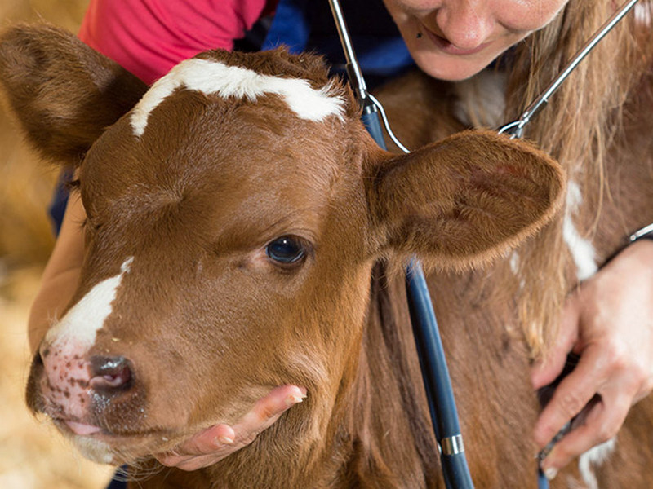
слайд 6

Выращивать и разводить животных человек начал тысячи лет назад. Примерно столько же времени существует и профессия ветеринара. В древние времена люди этой специальности сопровождали караваны и армии, следя за состоянием здоровья лошадей и верблюдов, а в Средние века были открыты профессиональные ветеринарные школы. У нас в стране данная специальность появилась по инициативе Петра Первого. Именно этот император когда-то привез высококлассных специалистов-ветеринаров из Европы в Россию. Сегодня, как и в прошлом, основной задачей работника сельского хозяйства этой профессии является лечение животных. Также в его обязанности входит выполнение профилактических мероприятий. Ветеринары принимают у животных роды, делают прививки, проводят стерилизацию или осеменение. Осуществляют представители этой профессии и контроль за использованием разного рода химикатов при выращивании предназначенных для кормления животных культур. В настоящее время ветеринарный пункт имеется практически в каждом населенном пункте. Даже в городах действуют подобные клиники. Правда, занимаются в них лечением не сельскохозяйственных, а обычных домашних животных - кошек и собак.

Пчеловод
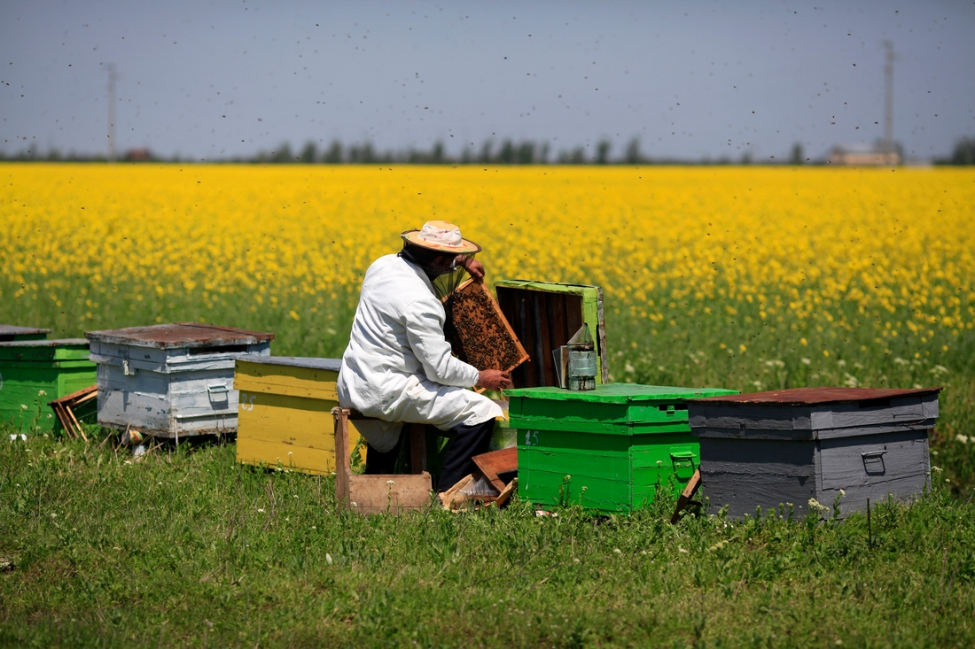
слайд 7
Профессии сельского хозяйства существуют разные. На современных предприятиях этой отрасли не только разводят животных и выращивают растения. Пасечничество также относится именно к этой сфере народного хозяйства. Специальность пчеловода достаточна редкая в нашей стране. Однако это не означает того, что она неинтересна или невостребована. Профессия это увлекательная, но, как и любая другая сельскохозяйственная, довольно-таки тяжелая и очень ответственная. В обязанности пчеловода входит формирование новых семей пчел, обеспечение их зимовки и сбор меда. Также люди этой профессии борются с заболеваниями вверенных им насекомых, ремонтируют ульи и инвентарь. Несмотря на относительную редкость, профессия пчеловода будет существовать всегда, ведь мед любят многие люди. К тому же продукт это очень полезный.
Зверовод
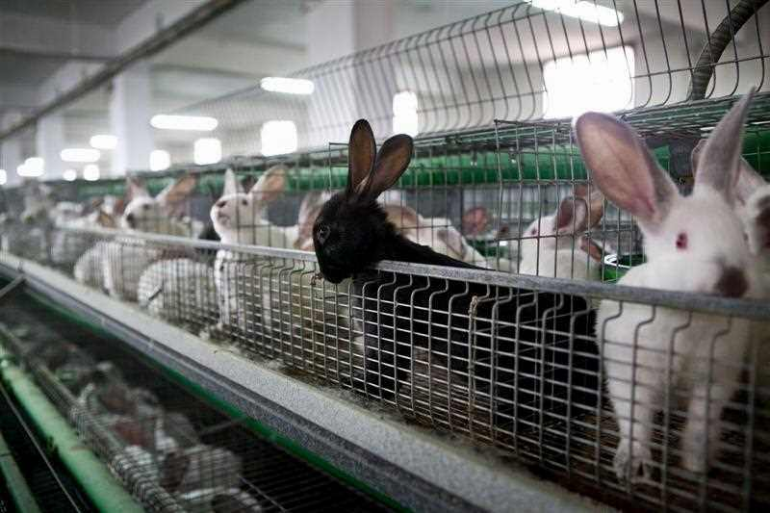
слайд 8
Разведение кроликов, нутрий, песцов — это также одна из специализаций такой отрасли, как сельское хозяйство. Профессии, связанные с уходом за такими животными, также довольно востребованы. Звероводы отвечают за содержание и размножение кроликов и нутрий. В их обязанности входит контроль за сохранением поголовья, чистотой породы, такими процедурами, как кормление, профилактика заболеваний и уход.
Агроэколог
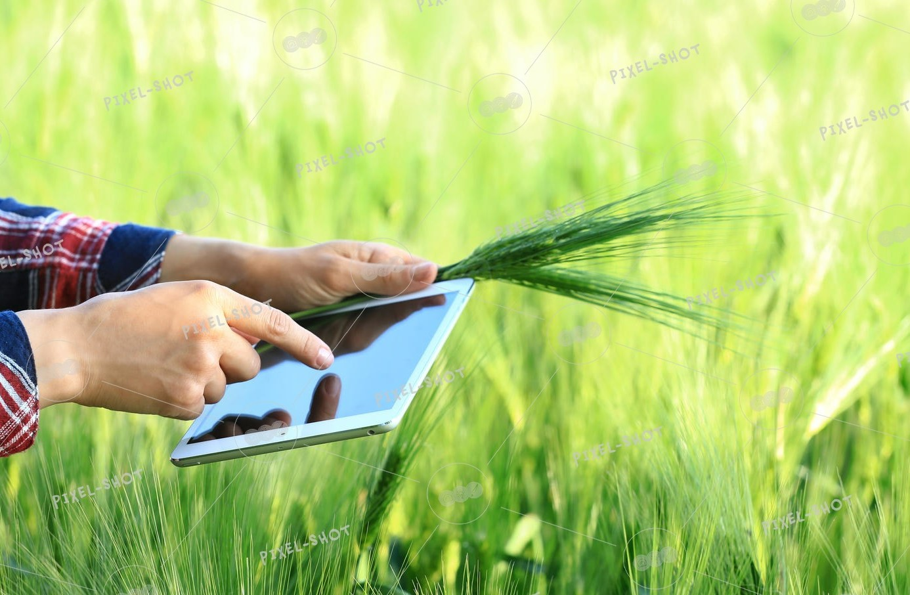
слайд 9
Эта профессия появилась в сельском хозяйстве не так давно. Однако представить без нее растениеводство и животноводство сегодня практически невозможно. Прежде всего, агроэколог производит контроль за применением удобрений и разного рода химикатов на полях при выращивании с/х растений. В задачи этого специалиста входит в основном разработка рекомендаций по сведению вреда от них к минимуму. Также агроэкологи в сельскохозяйственных предприятиях занимаются вопросами восстановления истощенных и подверженных эрозии почв.
Агроинженер
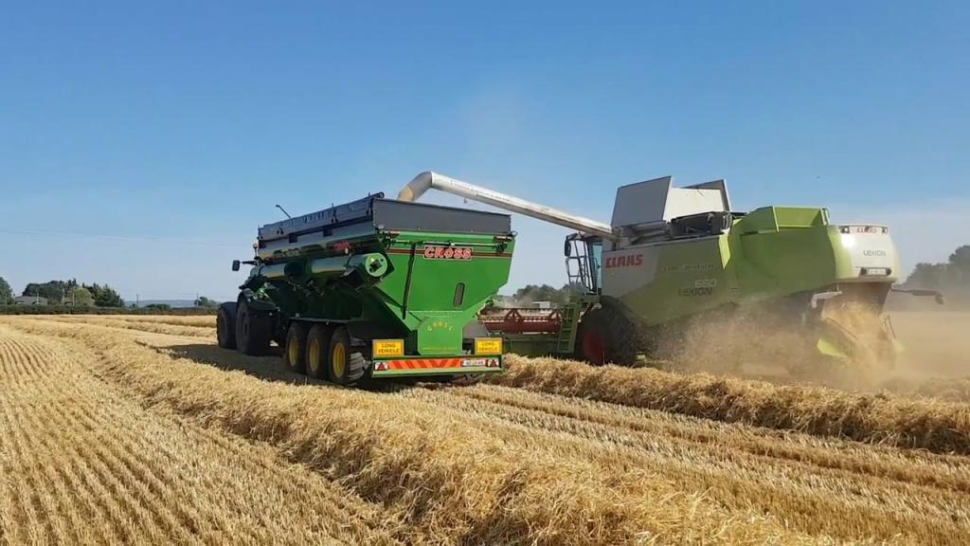
слайд 10
Обязанностью агроинженера является контроль грамотного и эффективного использования сельскохозяйственной техники в процессе посева и сбора урожая. Специалист должен уметь правильно подобрать технику и оборудование к ней таким образом, чтобы увеличить урожайность и сократить трудозатраты на производстве. Проведение испытаний техники и оборудования, автоматизация производства и контроль над исправностью, обслуживание транспорта также являются задачами агроинженера.
Энолог
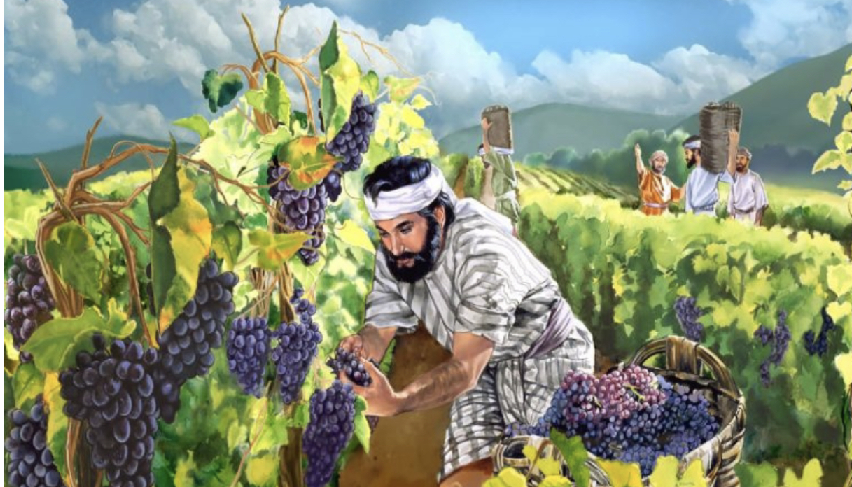
слайд 11
Профессия энолог очень интересная. Ведь она непосредственно связана и виноделием. Ни один виноградарь без совета и консультации с таким специалистом не будет высаживать виноградники.
В основе его деятельности:
- определение мест, которые идеально подходят для посадки винограда;
- определение сорта винограда для выращивания;
- консультация по поводу организации правильного и эффективного ухода за растением;
- оказание помощи в создании винодельни.
Именно энолог консультирует и предоставляет виноградарю всю необходимую информацию о том, как выбрать оборудование, какой способ переработки винограда выбрать, как правильно и когда нужно бутилировать продукт, хранить, продавать уже готовое вино.
Этот специалист является основным звеном в цепочке «маленький виноградный саженец – бокал прекрасного игристого вина».
Во власти этого человека находится, наверное, один из основных агрегатов, которые присутствуют в сельском хозяйстве – трактор. Эта машина была первой в механизации сельского хозяйства. Именно тракторист, находясь за рулем такой техники, работает на полях, обрабатывает и подготавливает землю к зиме или к посеву культур.
Помимо управления техникой, тракторист в обязательном порядке (и это входит в его должностные обязанности) следит за состоянием своей спецмашины, ее работоспособностью.
Механизатор
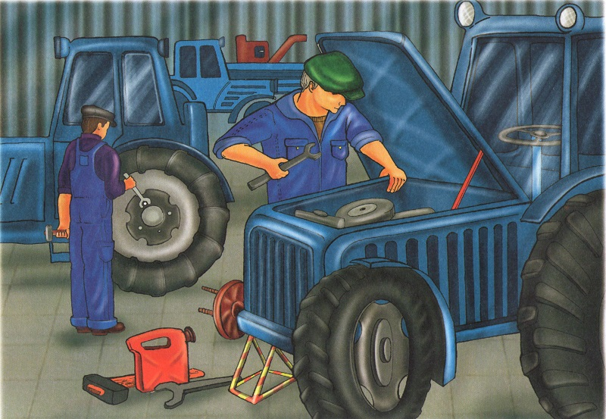
слайд 12
Эта мужская профессия по описанию очень похожа на профессию тракториста. Но, кроме умения управлять трактором, механизатор может сесть за руль любой другой сельскохозяйственной техники, например, комбайна.
Квалифицированные механизаторы – это большая редкость сегодня. В первую очередь причиной этому являются условия работы.
Все дело в том, что эти люди, независимо от погодных условий, будь то жара на улице или проливной дождь, должны работать и убирать урожай.
Но сегодня благодаря современным технологиям и прогрессу производители большой сельскохозяйственной техники делают все возможное, чтобы упростить работу этих специалистов. Например, комбайны оборудованы современными кабинами, оснащенными вентилятором или кондиционером.
Тракторист
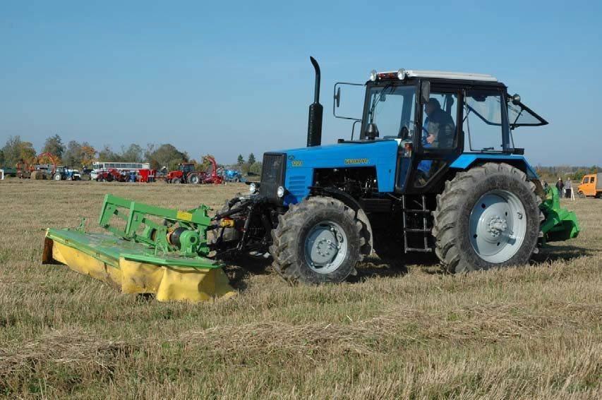
слайд 13
Во власти этого человека находится, наверное, один из основных агрегатов, которые присутствуют в сельском хозяйстве – трактор. Эта машина была первой в механизации сельского хозяйства. Именно тракторист, находясь за рулем такой техники, работает на полях, обрабатывает и подготавливает землю к зиме или к посеву культур.
Помимо управления техникой, тракторист в обязательном порядке (и это входит в его должностные обязанности) следит за состоянием своей спецмашины, ее работоспособностью.
Садовод
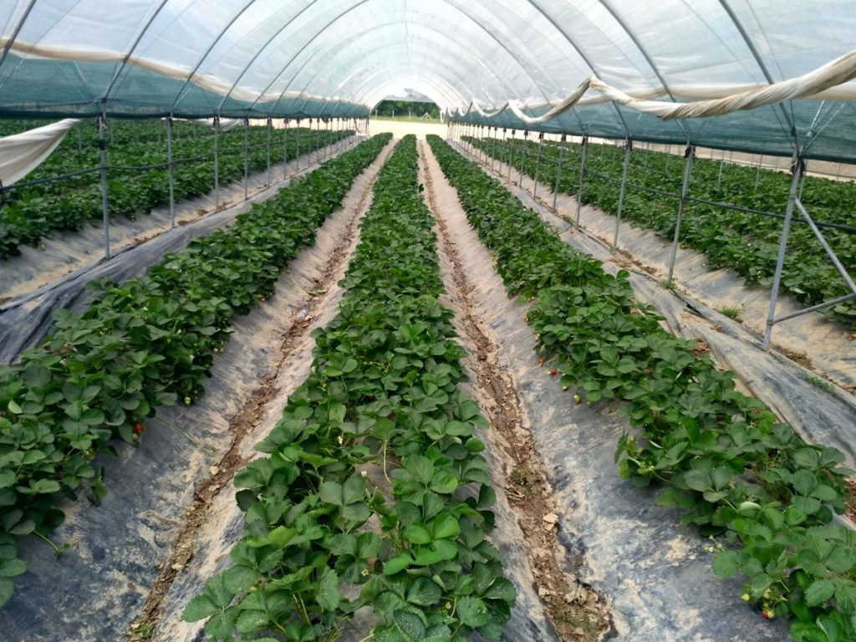
слайд 14

Профессия садовода напрямую связана с выращиванием плодовых фруктовых деревьев. Он определяет место посадки саженцев, составляет график полива, удобрения, сбора урожая плодов.
А также отвечает за закупку и применение препаратов, которые помогают бороться с вредителями и болезнями.
Помимо вышеперечисленных профессий, имеющих отношение к растениеводству, есть и много других, также востребованных и почетных.
Сегодня сельскохозяйственному сектору нужны:
- селекционеры, работающие над выведением новых сортов культур, которые бы были более устойчивыми к перемене климата, заболеваниям и атакам вредителей;
- инженеры водного хозяйства;
- почвоведы;
- мелиораторы;
- специалисты по ремонту техники.

Зоотехник и зооинженер - эти профессии очень ответственны, ведь основная задача зоотехника или зооинженера – сохранение качественного поголовья.
Для достижения этой цели они должны:
- следить за правильным рационом питания птиц и животных;
- составлять график кормления;
- контролировать закупку именно тех кормов, которые необходимо принимать в рационе его подопечным именно в данный период;
- контролировать условия, в которых содержатся животные.
Зоотехник делает так, чтобы среда обитания животных и птиц была максимально комфортной. Это означает, что на ферме должно быть светло и тепло, кормушки и поилки должны быть чистыми, а их количество соответствовать требованиям.
Ветеринар - это одна из самых сложных и ответственных профессий в животноводстве. Именно ветеринар, который должен иметь глубокие знания в таких науках, как физиология и анатомия животных, диагностирует заболевания и занимается лечением.
Должностные обязанности:
- проведение ветеринарно-санитарной экспертизы;
- выдача разрешений на продажу и применение в пищу продуктов сельскохозяйственной деятельности;
- проведение профилактических мероприятий на фермах или комплексах;
- предотвращение распространений болезней, которые могут навредить состоянию здоровья не только животным, но и людям.
Рыбовод
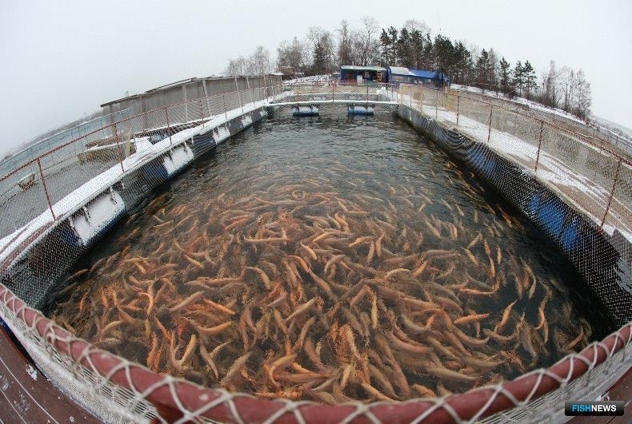
слайд 15
Данную специализацию выбирают крайне редко, именно поэтому мы мало что о ней знаем. Но на самом деле рыбовод, особенно в данный период, когда весь мир столкнулся с проблемой снижения и загрязнения вод мирового океана, вследствие чего исчезают тысячи видов рыб, необходим экстренно.
Это тот специалист, который, применяя свои знания, создает правильные искусственные водоемы для разведения рыб.
Он знает, как выращивать мальков, создавать водные экосистемы, как кормить и способствовать размножению рыбы.
Доярка - доярка занимается сбором, сливом, промывом и дезинфекцией молочного продукта. Ранее, и нам это хорошо знакомо из фильмов, доили вручную, сегодня же применяют специальные аппараты.
- Закрепление темы.
Какие еще есть профессии в сельском хозяйстве?
Как видим, сельскохозяйственная отрасль широка и многогранна. Здесь каждый может найти свое место и работу по душе. Абсолютно все профессии, которые имеют отношение к животноводству и растениеводству, востребованные.
Помимо хорошо знакомых профессий, таких как доярка или агроном, сегодня появляются новые и современные специальности.
К ним относятся:
- агроном-генетик;
- инженер по 3D-печати продукта питания;
- оператор механизированной сельскохозяйственной техники;
- биохакер;
- сити-фермер.
Это специальности будущего, не такого уж и далекого. Мир не стоит на месте, каждый день мы слышим о новых технологиях, методах, инновациях. Наука движется вперед, и очень быстро.
И для того чтобы сельскохозяйственная деятельность шагала в ногу со временем и не деградировала, ей нужны молодые и квалифицированные специалисты, ученые, умственный и физический труд которых поднимет сельское хозяйство на новый уровень развития.

Используемая литература:
Интернет – источники:
- https://vplate.ru/
- https://krasnodar.ru/
- https://www.kp.ru/

